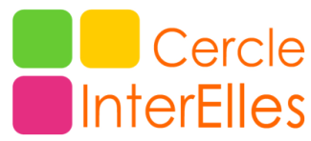
Communiqué / Save the date Paris, le 18 décembre 2017

Elles avec Eux, Ensemble vers le futur
Le Cercle InterElles dévoile le programme de son Colloque 2018
Rendez-vous le mardi 13 mars à la Cité Universitaire

L’édition 2018, notre 17ème Colloque, s’annonce déjà comme un rendez-vous attendu autour des enjeux de la mixité et de l’égalité professionnelle. Au programme : échanges et partage d’expériences, rôles modèles et bonnes pratiques, humour et enthousiasme.

Autour de 4 temps forts :
- Présentation de nos deux Ateliers 2018 : Mieux avec E(ux) et Femmes et Innovation : la nouvelle Odyssée
- Rencontres Interactives, à l’heure du déjeuner
- Tables rondes des dirigeant.e.s
- Grand Témoin : Tonie Marshall, célèbre réalisatrice de "Numéro Une"

Réservez dès à présent cette date dans vos agendas (Save the date en pièce jointe)

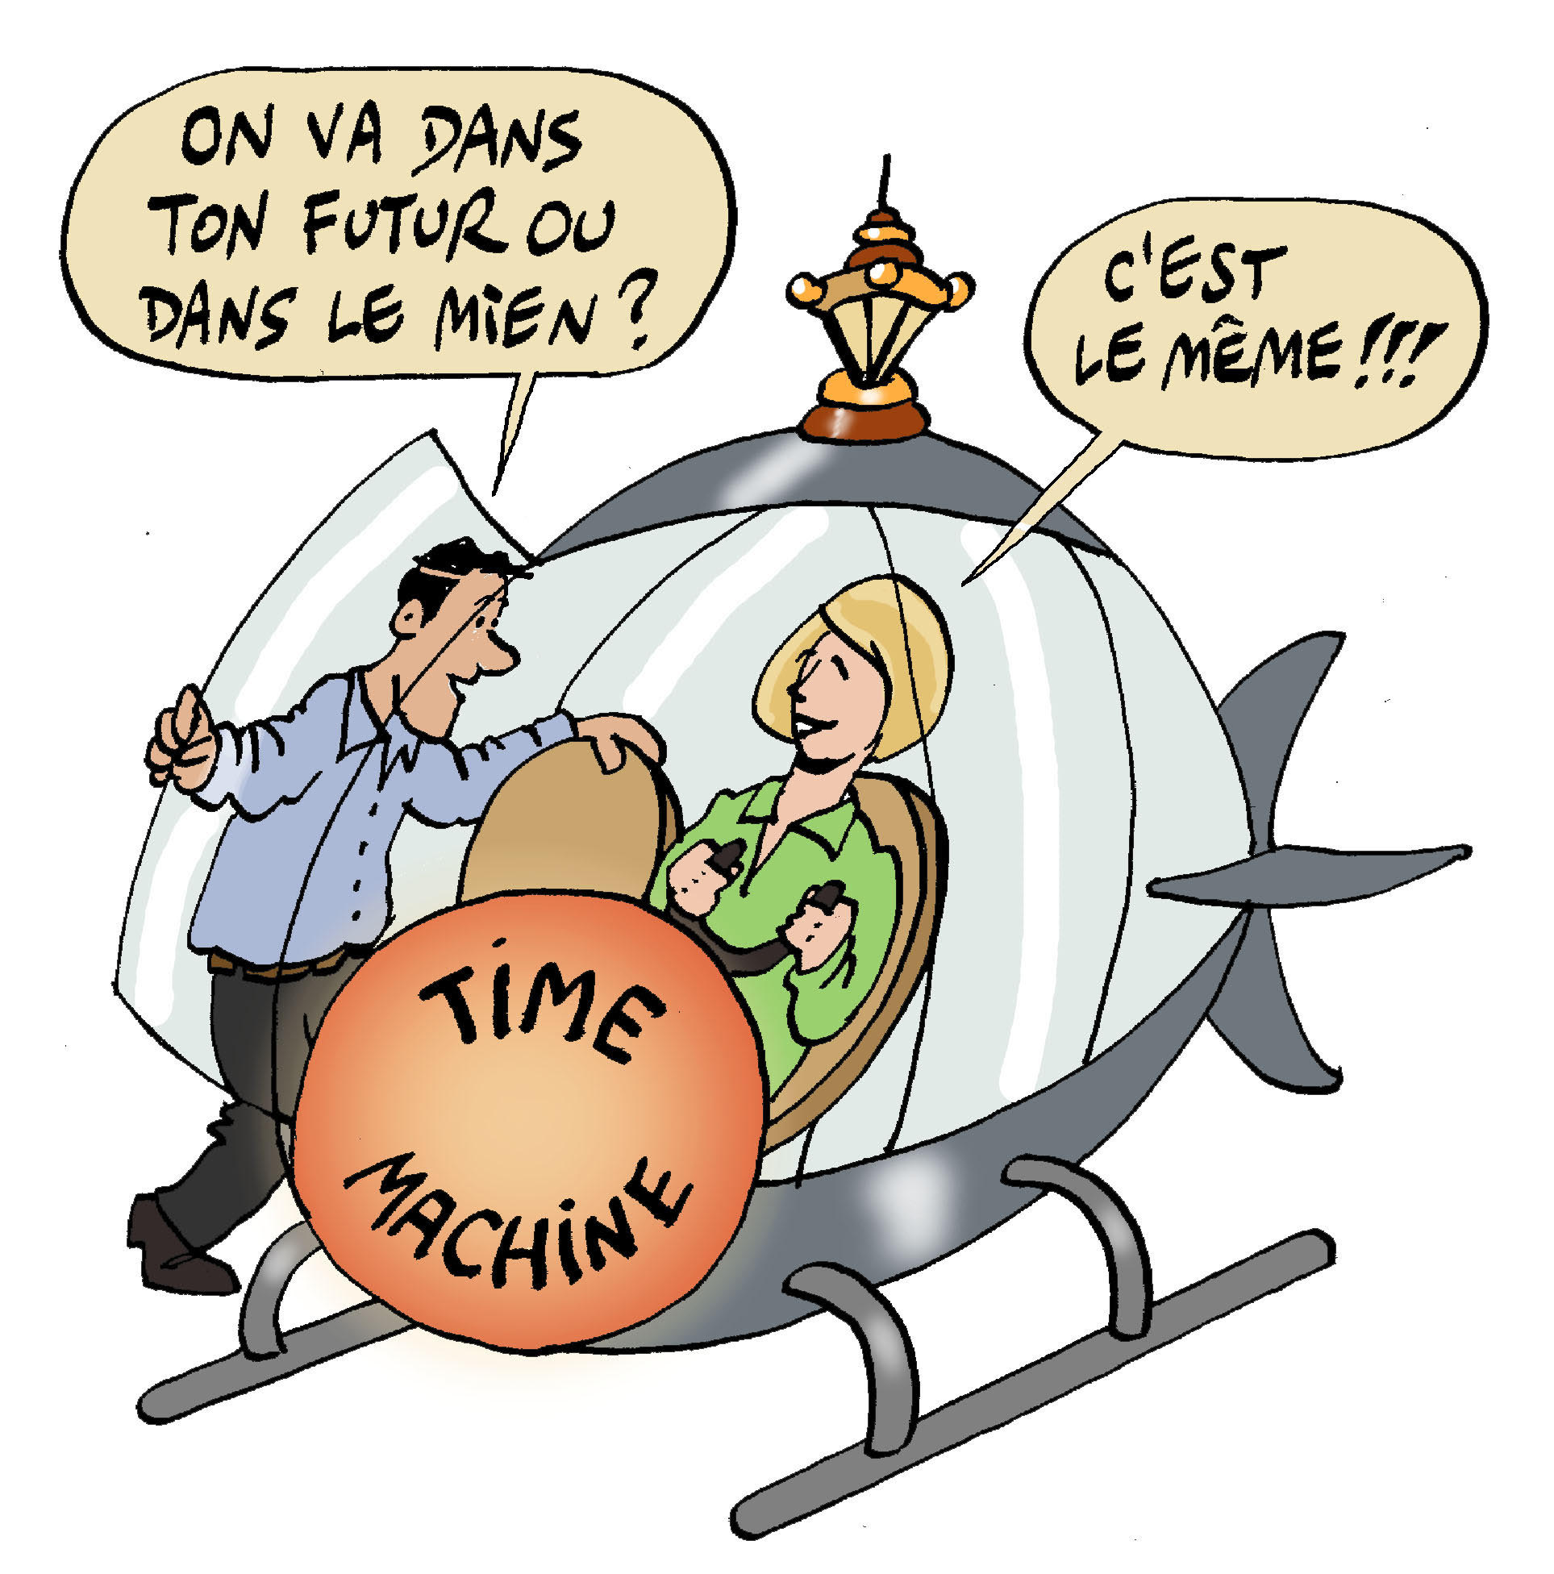 | Le Cercle InterElles organisera mardi 13 mars 2018 son 17ème Colloque annuel à la Cité internationale universitaire de Paris en présence des membres des réseaux des 13 entreprises adhérentes et de quelque 600 participant.e.s. Précurseur, le Cercle InterElles est engagé depuis plus de 16 ans sur les terrains de la mixité et de l’égalité professionnelle. Il se renouvèle chaque année avec la volonté de soutenir la carrière des femmes dans les secteurs scientifiques et technologiques.  Le Cercle InterElles représente aujourd’hui plus de 10 000 personnes travaillant dans 13 entreprises issues du monde scientifique et technologique : Air Liquide, AREVA, CEA, Dassault Systèmes, ENGIE, GE, Gemalto, IBM, Intel, Lenovo, Nexter, Orange et Schlumberger.

Nous sommes heureux d’accueillir au sein du Cercle InterElles le réseau 3DS WIN (Women INitiative) lancé en 2012 par Dassault Systèmes et qui compte aujourd’hui plus de 1 000 membres. Dassault Systèmes, qui offre aux entreprises et aux particuliers les univers virtuels nécessaires à la conception d’innovations durables, partage la conviction que la diversité est source d’innovation et que pour mieux répondre aux challenges du monde de demain, il faut intégrer toutes les parties prenantes. Dans ce contexte, il déploie des actions pour encourager les vocations scientifiques chez les collégiennes et lycéennes, développer le recrutement des femmes au sein de l’entreprise et les accompagner dans leur évolution de carrière.

Le Cercle InterElles se veut un espace de questionnement et d’apprentissage au sein duquel nos membres interrogent les idées reçues et proposent de nouvelles mesures pour encourager le recrutement des femmes et faciliter leur développement professionnel et personnel.

Le fruit de ses travaux, menés tout au long de l’année, est restitué lors des deux Ateliers où seront partagées les réflexions, les avancées, les analyses et les bonnes pratiques des entreprises adhérentes :

- Mieux avec "E(ux)" : comment servir la cause des femmes en explorant le rôle essentiel des hommes dans la mixité en entreprise ? Nous aborderons le "business case" de la mixité, un enjeu de modernisation majeure qui accroît la capacité d’adaptation et d’innovation et favorise la réussite sociale, économique et financière au sein de l’entreprise. L’argument ne manquera pas de convaincre les hommes encore majoritaires aux postes de décision et d’influence. Parallèlement nous observons l’émergence de réseaux d’hommes de plus en plus nombreux qui ne veulent pas reproduire les modèles de leurs aînés, et de facto n’atteignent pas les postes d’influence et de décision leur permettant de changer les règles du jeu.
Comment les embarquer dans la démarche de mixité et mobiliser ceux qui "voudraient bien aider" mais ne savent pas comment ?

- Femmes et Innovation : la nouvelle Odyssée : innover, c’est penser différemment, créer, collaborer, expérimenter et implémenter. C’est aussi une rupture avec l'existant, utile à l'entreprise, à la société et aux personnes dès lors qu’elle crée de la valeur. Mettons en visibilité les femmes qui innovent, dans nos entreprises ou ailleurs : qui sont-elles ? dans quels domaines sont-elles présentes ? Plus généralement : quels sont aujourd'hui les contextes favorables pour développer la "posture d'innovateur" chez un homme ou une femme ? Nous identifierons ainsi les conditions et les outils qui vont permettre au plus grand nombre d'entre nous de participer à cette nouvelle Odyssée de l'innovation.

Après le succès des premières Rencontres Interactives, l’édition 2018 propose de découvrir et de vivre quatre nouvelles expériences :

- Bien-être et équilibre : initiation au Tai Chi
- Le sport : moteur de mixité
- Savoir faire et faire savoir : Osez !
- Trouver sa voix : comment être entendue ?

Les rencontres se dérouleront pendant l'heure du déjeuner et seront l’occasion d’échanger avec les participant.e.s et les expert.e.s.

Enfin, Tonie Marshall, réalisatrice de cinéma, retracera sa carrière et reviendra sur le genèse de son dernier film "Numéro Une", sorti cet automne.

Le Cercle InterElles a noué des partenariats exemplaires au premier rang desquels le réseau Femmes Ingénieurs.

Il s’engage également auprès de collectifs d’associations qui valorisent le rôle des femmes dans l’économie et s’associe à de nombreux événements directement ou au travers de ses réseaux membres : Global Women Summit, Women’s Forum, Elle Active, Forum de la Diversité, Trophées de Femmes de l’Industrie, Forum Jeunes Femmes et Numérique, Viva Tech, Hackathon Women Innovation, Parlement du Féminin, Nuit des Relais... Membre du Cercle des Femmes Mécènes des Musées d’Orsay et de l’Orangerie, le Cercle contribue à son environnement culturel et à la promotion des femmes dans ce domaine.

Le Cercle InterElles agit également auprès des pouvoirs publics et intervient en tant que référent et expert dans les actions conduites en faveur de la mixité. Il est fier de participer au collectif réuni en 2016 à l’occasion de la campagne "SexismePasNotreGenre" qui regroupe 21 associations, réseaux et organisations. En signant le 29 novembre dernier une charte d’engagement, le Cercle InterElles témoigne de son engagement pour lutter contre le sexisme sous toutes ses formes, un frein majeur à la mixité dans le secteur scientifique et technologique, et pour promouvoir l’égalité entre les femmes et les hommes.

A propos du Cercle InterElles : Né en 2001, le Cercle InterElles, un réseau de réseaux de femmes et d’hommes engagé.e.s pour la mixité, représente 13 entreprises du monde scientifique et technologique : Air Liquide, AREVA, CEA, Dassault Systèmes, Engie, GE, Gemalto, IBM, Intel, Lenovo, Nexter, Orange et Schlumberger. Ses actions visent à accroître la mixité au sein des filières et métiers scientifiques et technologiques, à encourager la carrière des femmes, à favoriser leur accès à des postes à responsabilité tout en les aidant à équilibrer leur vie professionnelle et personnelle.

Pour plus d’informations : www.interelles.com
Twitter: @InterElles
LinkedIn: https://www.linkedin.com/groups?home=&gid=1836551
Contacts Presse : Dominique Maire, Laurence Denis, Nicola Joels,
mairedominique@gmail.com 06 07 94 10 54
ldenis@axessio.com 06 75 19 74 85
nicola.joels@gemalto.com 06 14 68 79 65

